检 测 报 告

试验名称： 环境循环测试

主检： |  | 日期： | 2025年8月25日
审核： | 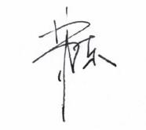 | 日期： | 2025年8月26日
批准： |  | 日期： | 2025年8月26日

北京光华荣昌汽车部件有限公司实验室

声 明

- 报告无实验室“检测专用章”无效。
- 报告无主检、审核、批准人签字无效。
- 报告涂改无效。
- 复制报告未重新加盖“检测专用章”无效。
- 对检测报告若有异议，请收到报告后15个工作日内通知实验室。
⑹ 送样检测仅对样品负责。
⑺ 电子版报告无安全密码无效。

试验单位：北京光华荣昌汽车部件有限公司实验室
地 址：北京市昌平区流村镇工业园区
电 话： (010) 60793358-5711 邮 编：102200

样品名称 | BC311面罩  PMMA+ASA | 车 型 | BC311
样品件号 | 6RM 857 501A  6RM 857 502A | 样品数量 | 6件
委托单位 | 河北质量 | 生产单位 | /
送样者及其 联系方式 | 田健  电话：15532757226 | 送样日期 | 2025年8月15日
试验地点 | 北京光华荣昌汽车部件有限公司  实验室 | 试验日期 | 2025年8月15日
试验项目 | 环境循环测试
试验标准 | 详见 GR20250815SQS159申请单
样品状态 | 量产品
试验结论 | 对2025年8月15日 河北质量 送检的BC311面罩PMMA+ASA按照GR20250815SQS159申请单，进行环境循环测试，经检测符合标准要求。
备 注 | /

一、试验条件
试验时间： | 2025年8月15日—2025年8月25日
试验地点： | 北京光华荣昌汽车部件有限公司实验室
试验人员： | 徐贝宁
环境温/湿度： | 温度：27.5℃；湿度：69.7%
二、试验仪器设备
序号 | 设备名称 | 设备编号 | 规格型号 | 厂家 | 精度 | 有效期
1 | 热老化试验箱 | Q-006 | QL-100 | 杭州利辉环境检测设备有限公司 | ±0.5％ | 2026年7月2日
三、试验方法及评价标准
1、试验方法
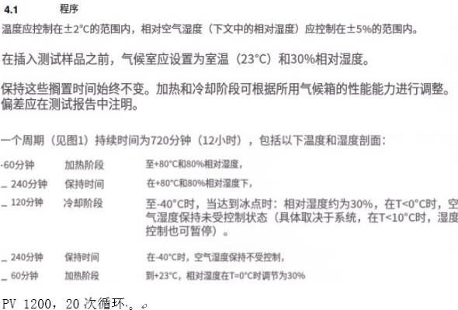
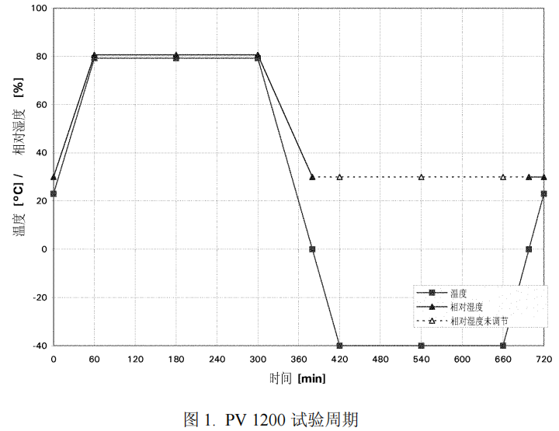
2、评价标准
无可见变化。
四、标准偏离
1、标准偏离
/
五、试验结果
1、试验结果
样品名称 | 样品编号 | 样件有无可见变化
BC311面罩  PMMA+ASA | 159-001-202508  ～  159-006-202508 | 无

六、试验照片
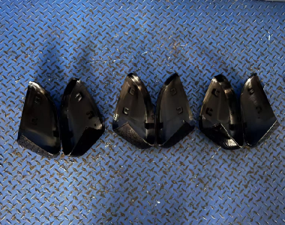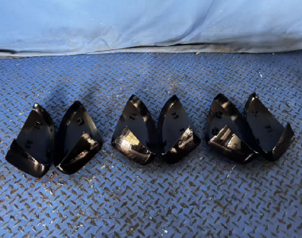
试验前
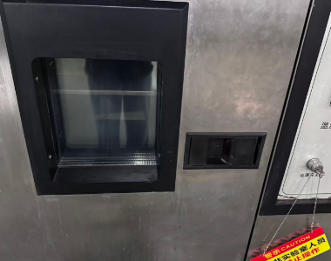
试验中
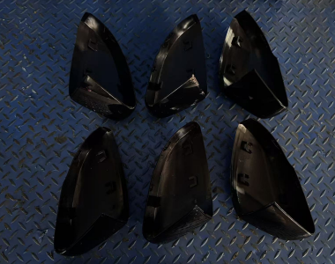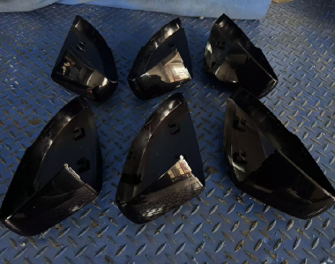
试验后
**报告结束**

